UX Check Results

# Heuristic: Match between system and the real world

# Severity: 4

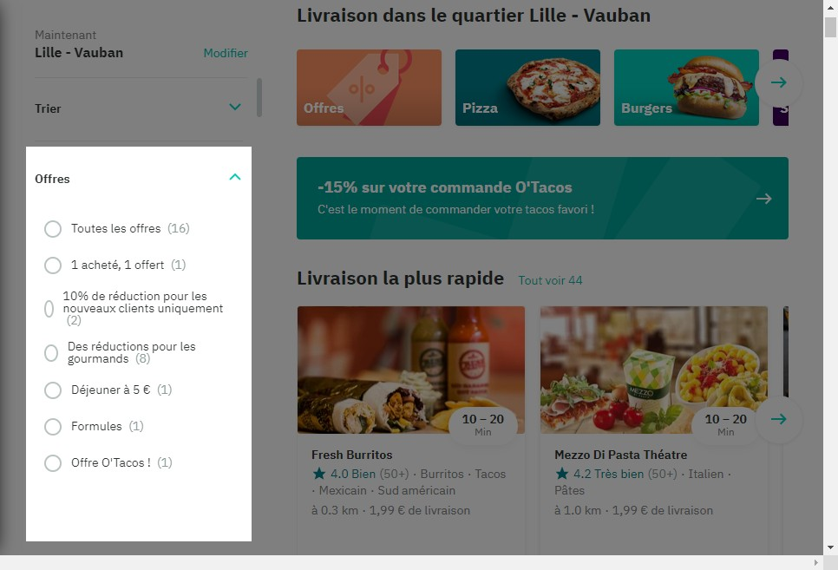

# Notes:

permet de refléter la réalité a travers les différents filtres suivant les différents besoins utilisateurs

# Heuristic: User control and freedom

# Severity: 2

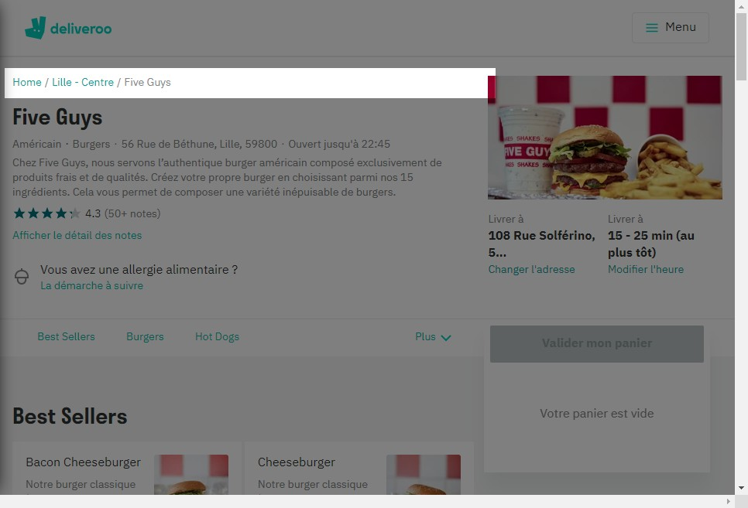

# Notes:

facilité moyenne pour revenir sur l'ecran précédent en cas d'erreur

# Recommendation:

créer un bouton précédent

# Heuristic: Consistency and standards

# Severity: 3

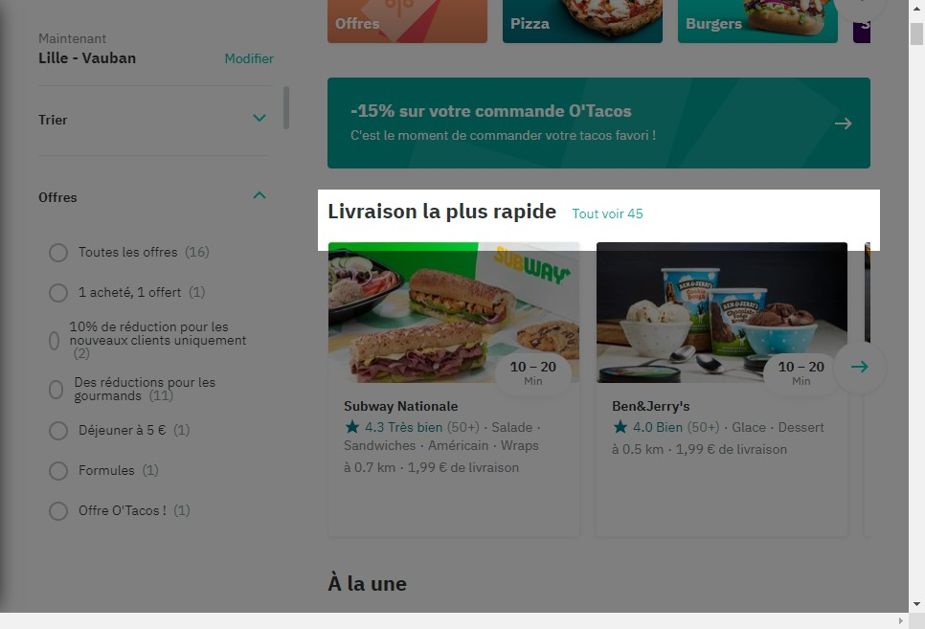

# Notes:

cohérence car même groupe pour plusieurs établissements avec un service rapide

# Heuristic: Error prevention

# Severity: 4

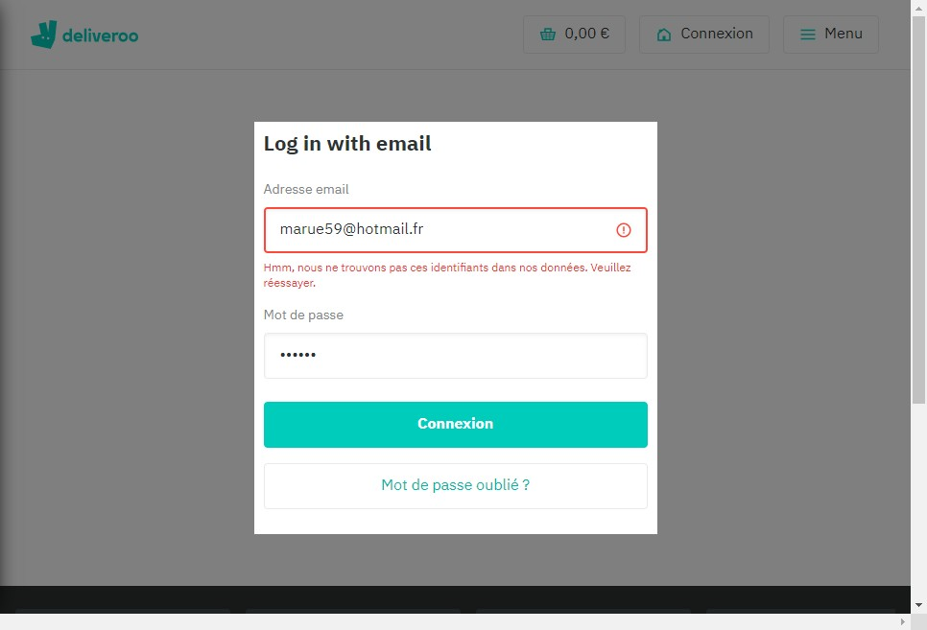

# Notes:

Le message pour informer que l'adresse n'est pas correcte

# Heuristic: Recognition rather than recall

# Severity: 4

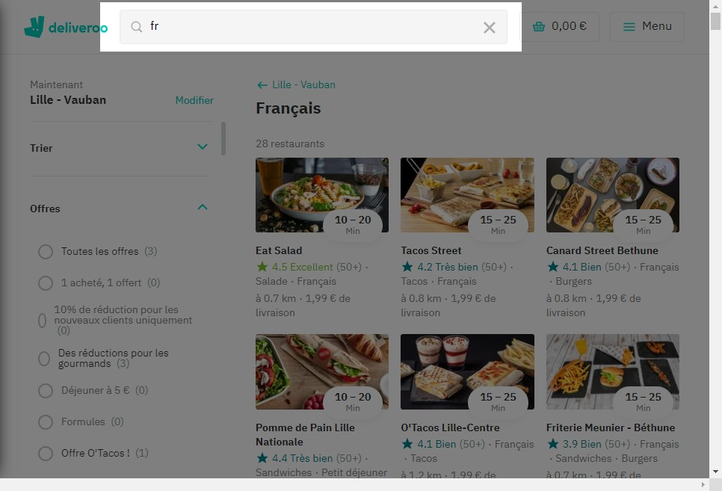

# Notes:

la liste derulante des suggestions (que l'on ne voit pas lors de mon screen) reduit la charge de la memoire utilisateur

# Heuristic: Flexibility and efficiency of use

# Severity: 4

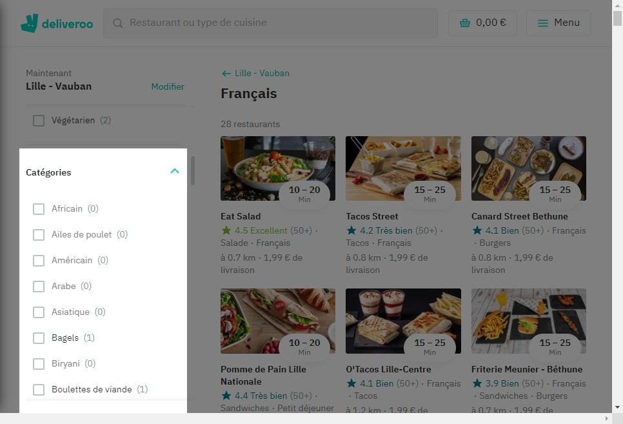

# Notes:

le menu déroulant permet aux utilisateurs inexpérimentés de faire un tri suivant leurs attentes

# Heuristic: Aesthetic and minimalist design

# Severity: 4

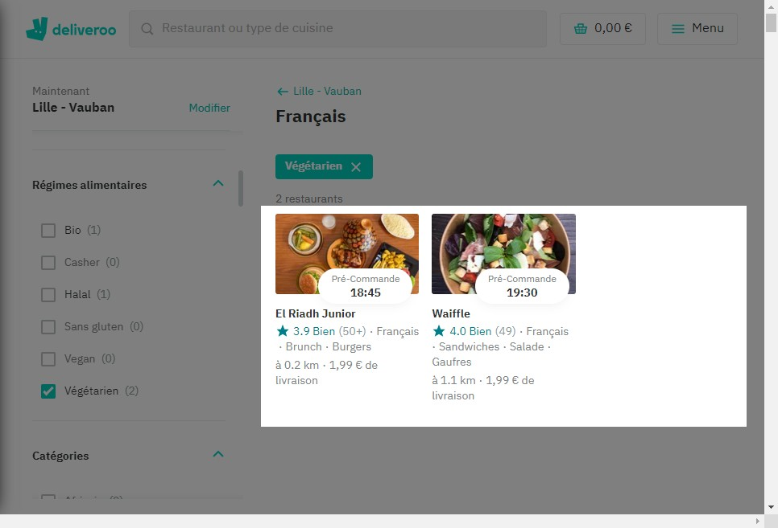

# Notes:

minimaliste mais pertinent. Informations claires

# Heuristic: Help recognize &amp; recover from errors

# Severity: 4

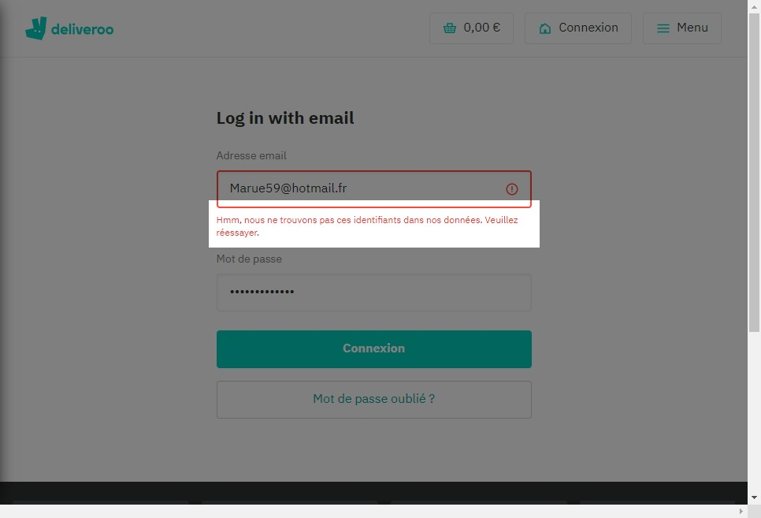

# Notes:

Message d'erreur clair indique précisément le problème

# Heuristic: Help and documentation

# Severity: 4

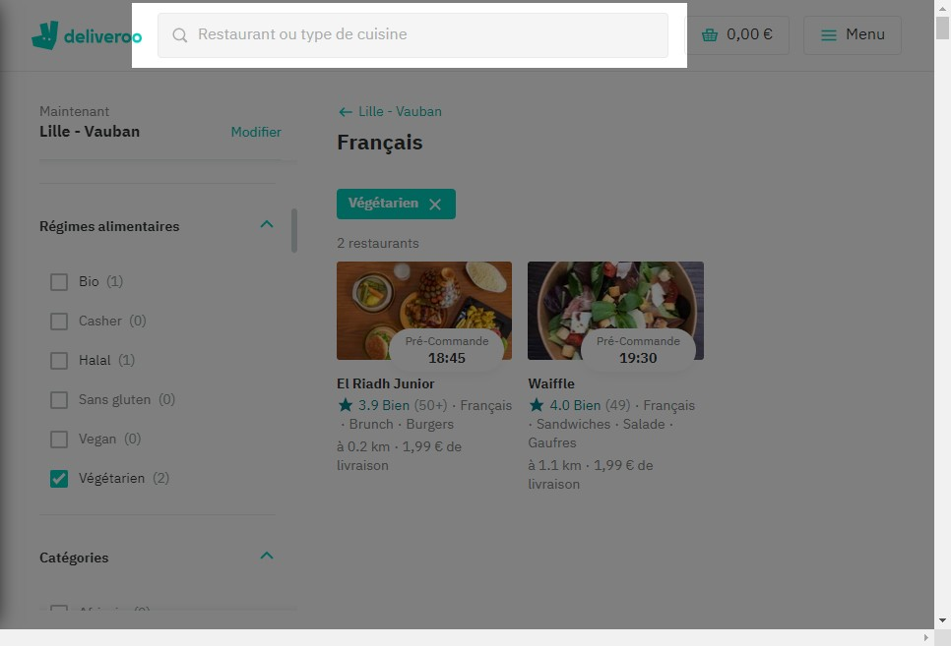

# Notes:

fourni une aide de recherche. Permet a l'utilisateur de trouver ce qu'il recherce

# Heuristic: Visibility of system status

# Severity: 4

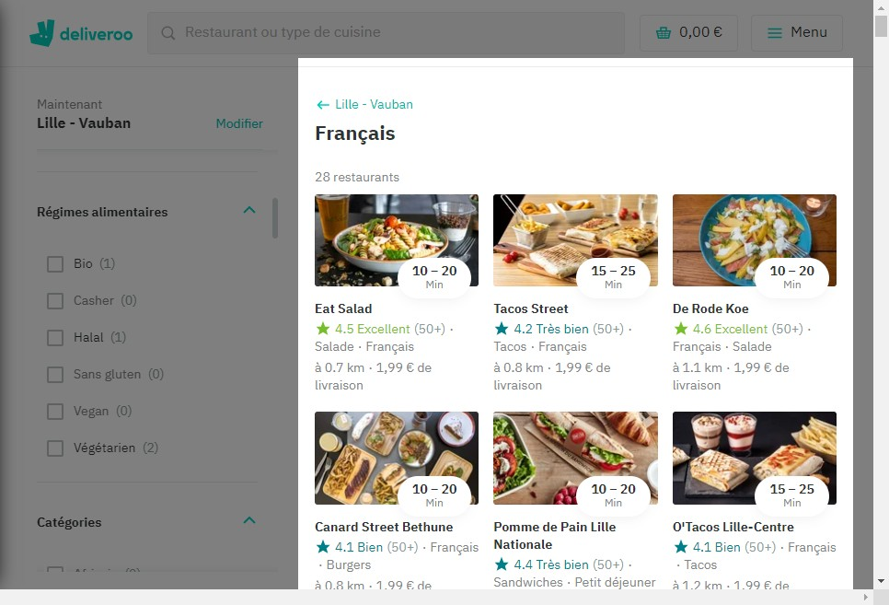

# Notes:

le systeme du site m'informe que ma commande peut etre prete en 10 à 20 min